Ejercicio 17 Tema 4
Mario Badallo Jiménez

1.Procesos en Linux:
a)Muestra todos los procesos del sistema.
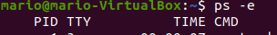

#ps -e
b)Muestra los procesos del usuario actual
#ps -u
c)Desde un terminal, lanza el proceso yes > /dev/null. Pásalo a segundo plano.
Elimina el proceso.
# & para mandar a segundo plano, kill para eliminarlo.
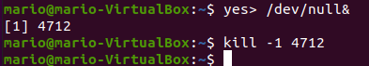

d)Desde un terminal, lanza el proceso yes > /dev/null.
Desde otro terminal, localiza el proceso. Comprueba su estado tras el envío de cada señal.

e)Lanza el proceso sleep 500 en segundo plano y con mínima prioridad.
#sleep 500 19
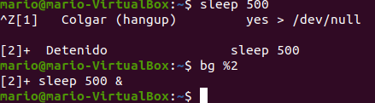

Intenta subir la prioridad. Sube la prioridad al máximo del proceso con root.
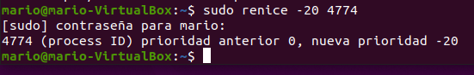

Disminuye la prioridad del proceso.
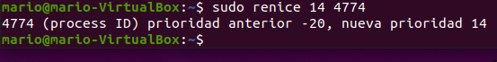

2.Automatización de tareas en Linux:
a)Crea el archivo de texto planificado.txt dentro de 2 minutos
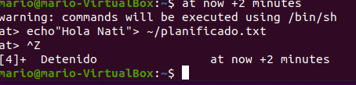

b)Crea los siguientes archivos de texto:

a.planificado [hora]_[fecha].txt todos los lunes y jueves a las 15 horas
b.planificado2 [hora]_[fecha].txt todos los viernes de los meses pares a las 4 am horas
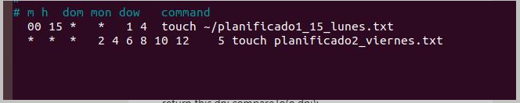

c)Monitorización del sistema en Linux. Realiza un estudio detallado del sistema con los comandos uptime, top, free, vmstat, df ,w.

Uptime:

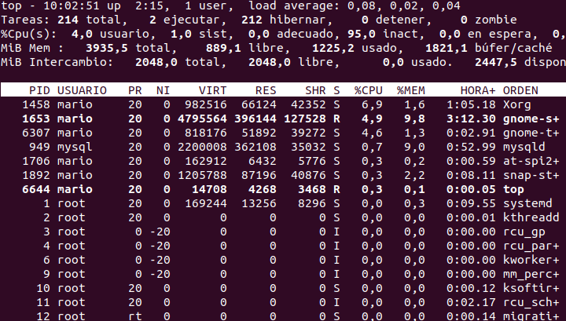
Top:

Free:
Vmstat:
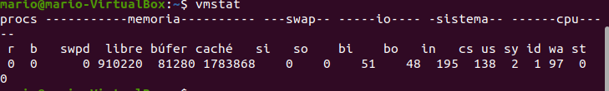

Df:
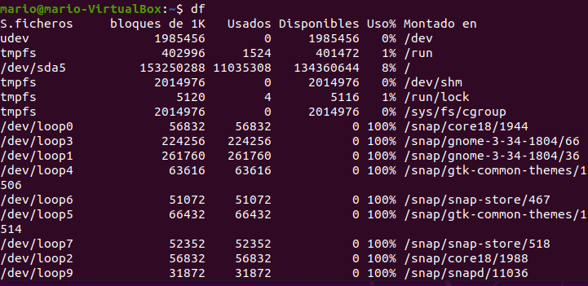
W:
